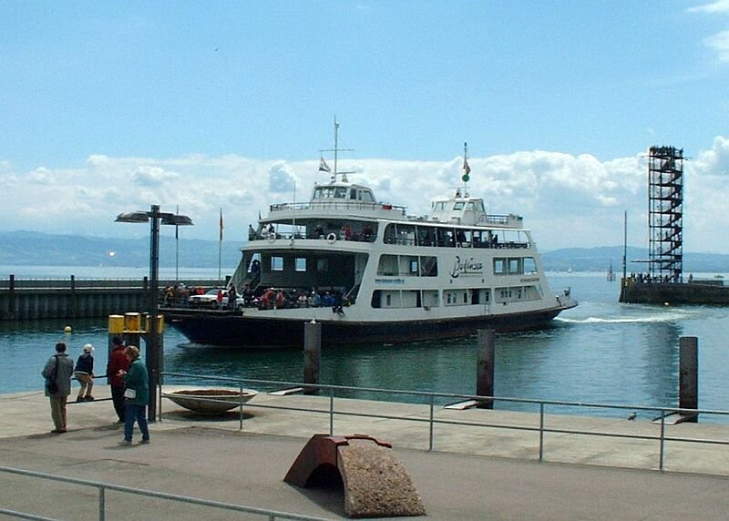

**Rotary club Genève Lac**

**Projet de voyage fin août 2019 au lac de Constance**

**Jeudi, 29.08.2019 – Genève – Romanshorn**

Genève départ : 17 :15

Repas léger au wagon restaurant pendant le trajet

Zürich HB arrivée : 19 :56

Zürich HB départ : 20 :05

Romanshorn arrivée : 21 :12

Déplacement à pied vers l’hôtel Schloss Romanshorn (environ 10’), prise des chambres, détente sur la terrasse de l’hôtel

**Vendredi, 30.08.2019 – Friedrichshafen - Konstanz**

Petit-déjeuner à l’hôtel, puis déplacement à pied vers l’embarcadère au port de Romanshorn

Départ du ferry : 09 :22

Friedrichshafen port arrivée : 10 :03

Déplacement en bus au musée Dornier près de l’aéroport de Friedrichshafen

Visite guidée du musée à 10h45, retour vers le port à midi

Déjeuner au port dans le restaurant s’Wirtshaus am See

Déplacement à pied vers le musée Zeppelin près du port, visite guidée du musée de 14 :00 à 15 :30

Friedrichshafen départ en KAT(amaran) : 16 :02

Arrivée à Konstanz: 16 :54

Brève visite libre de la vieille ville de Konstanz, puis retour en train à Romanshorn

Konstanz départ : 18 :09

Romanshorn arrivée: 18 :25

Retour à l’hôtel, puis dîner au restaurant Schiff près du port

**Samedi, 31.08.2019 –** **Musées à Romanshorn et retour à Genève via Rapperswil – Luzern**

Après le petit-déjeuner à l’hôtel, à 08 :30, déplacement à pied (environ 15’) avec les bagages vers le musée Autobau (www.autobau.ch) , visite du musée, puis déplacement vers le musée Locorama (www.myswitzerland.com/fr-ch/locorama-le-monde-des-trains.html), visite du musée

Vers midi, retour à la gare

Lunch au restaurant Hafen sur les quais du port, puis départ en train

Romanshorn départ : 13 :26

Herisau arrivée : 13 :59

Herisau départ :14 :13

Trajet dans le célèbre Voralpen Express du SOB sur un des plus beaux itinéraires à travers les Préalpes en passant par Wattwil – Rapperswil – la digue (Seedamm) jusqu’à Pfäffikon –montée à Schindelegi avec vue splendide sur le lac de Zürich – la région de Morgarten – Arth-Goldau et le lac de Zug - Luzern

Luzern arrivée : 16 :21

Luzern départ : 17 :00

Genève arrivée : 20 :00

**Titres de transport :**

Chacun se procure 2 cartes journalières de sa commune pour jeudi et samedi ou des cartes journalières dégriffées.

Pour les déplacements de vendredi, des titres de transport de groupe seront fournis par l’organisation du voyage.